课后作业：运动学验证与分析
环境：Ubuntu + ROS + Gazebo
ROS 工作空间：~/ws_gazebo，功能包：humanoid_sim

基础作业
1.1 正运动学验证
- 启动仿真，使用 arm_kinematics.py fk 和 tf_echo /torso /left_hand 验证正运动学公式。简要给出 3 组关节角，分别发送关节命令，并提交测试结果表格；
- 分析为什么现在输入q2为正值时，FK 脚本输出与 tf_echo 结果不一致？提交思考结果；
- 针对不一致的问题，你会如何修改代码，请给出修改后的代码局部细节和运行结果截图。
1.2 逆运动学闭环验证
- 使用 arm_kinematics.py ik 指定末端目标位置，求解 IK，将输出的 rostopic pub 命令发送给机器人，用 tf_echo 验证手端是否到达目标，提交测试表格；
- 分析ik的输入参数，即输入的末端位置和torso中显示的为什么不一致？（提示：torso坐标系和肩部坐标系）给出思考结果，并分析解决思路。

基础作业提交要求
将以上内容整理为 一份 PDF，包含：
- 验证测试表格
- 思考题回答
- Gazebo 机器人姿态截图（至少 1 张）
- tf_echo 终端输出截图（至少 2 张）

Answers：
1.1 正运动学验证
（1）测试结果表格
序号 | q1 | q2 | 脚本预计算 | tf_echo /torso /left_hand输出
1 | 0.8 | -0.9 | x=0.1300, y=0.1255, z=0.0316 | 0.130, 0.126, 0.032
2 | -0.8 | -0.9 | x=0.1300, y=-0.3220, z=0.2339 | 0.130, -0.322, 0.233
3 | 0.0 | -0.5 | x=0.1300, y=-0.0863, z=-0.0080 | 0.130, -0.086, -0.008
测试截图：
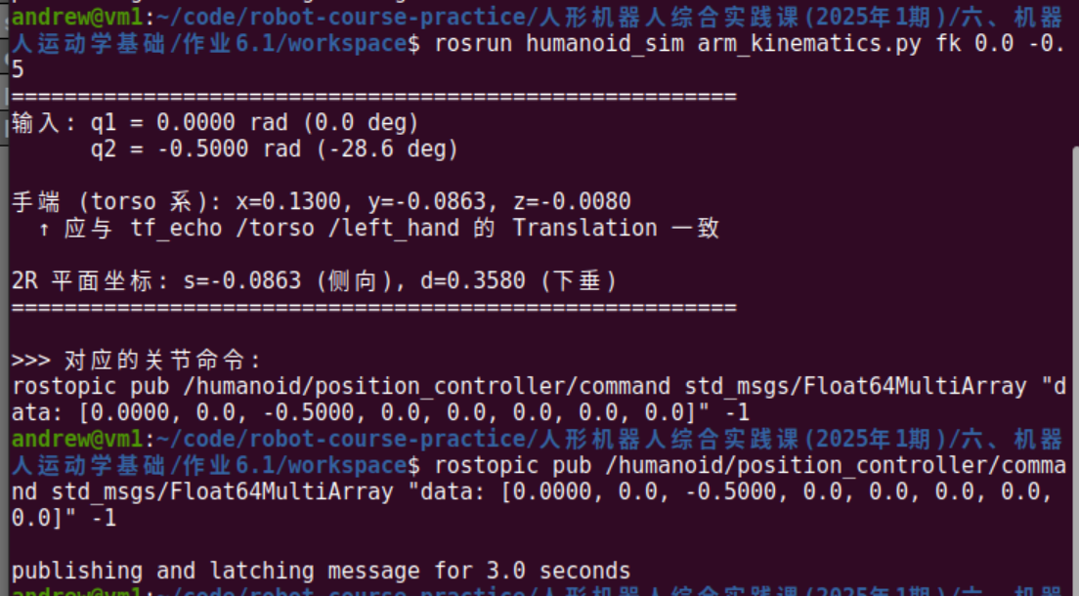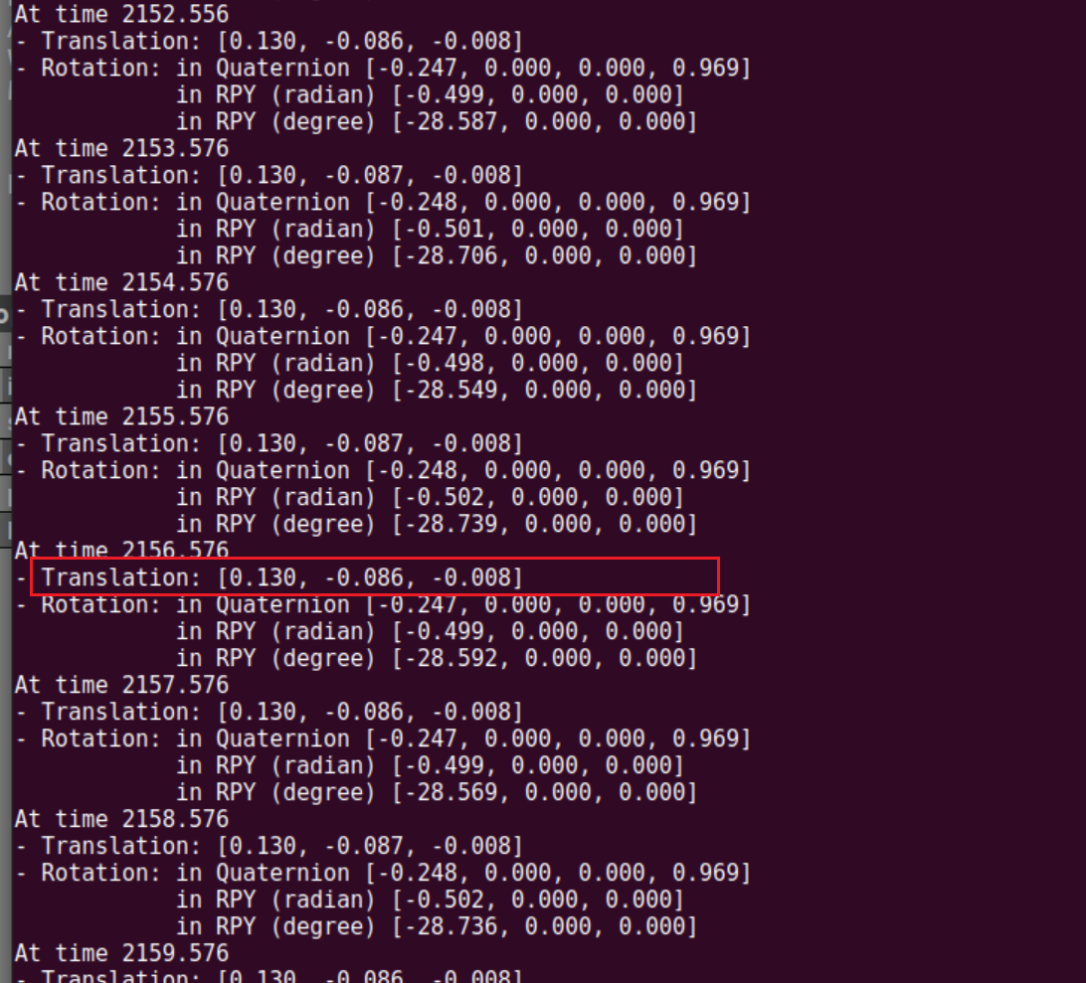
（2）思考题
q2代表左肘关节转动角，在urdf文件中限制范围[-2.0, 0]。当q2输入正值后，会被修正为0，也就是相对于左上臂无转动，导致FK脚本输出与 tf_echo 结果不一致。
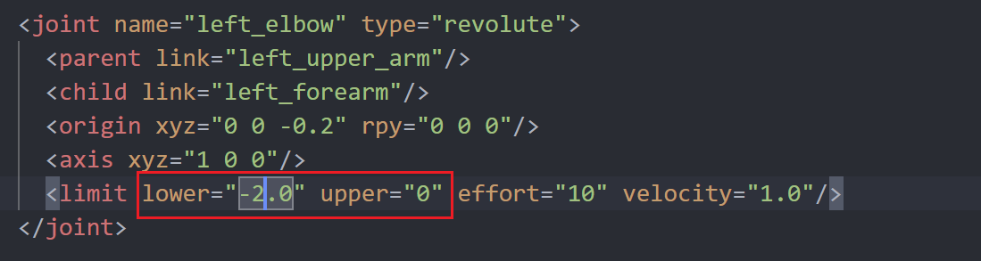
可以修改urdf中的limit属性或者完善arm_kinematics.py。
1. 修改urdf中的limit属性
<limit lower="-2.0" upper="2.0" effort="10" velocity="1.0"/>
运行结果：
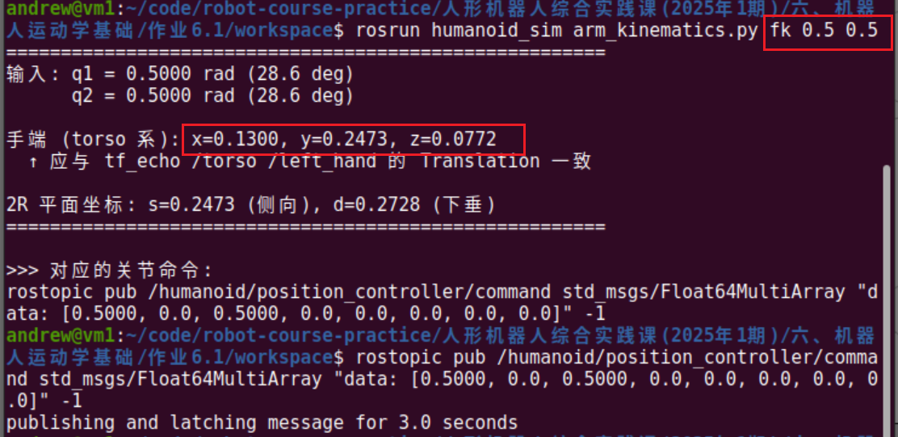
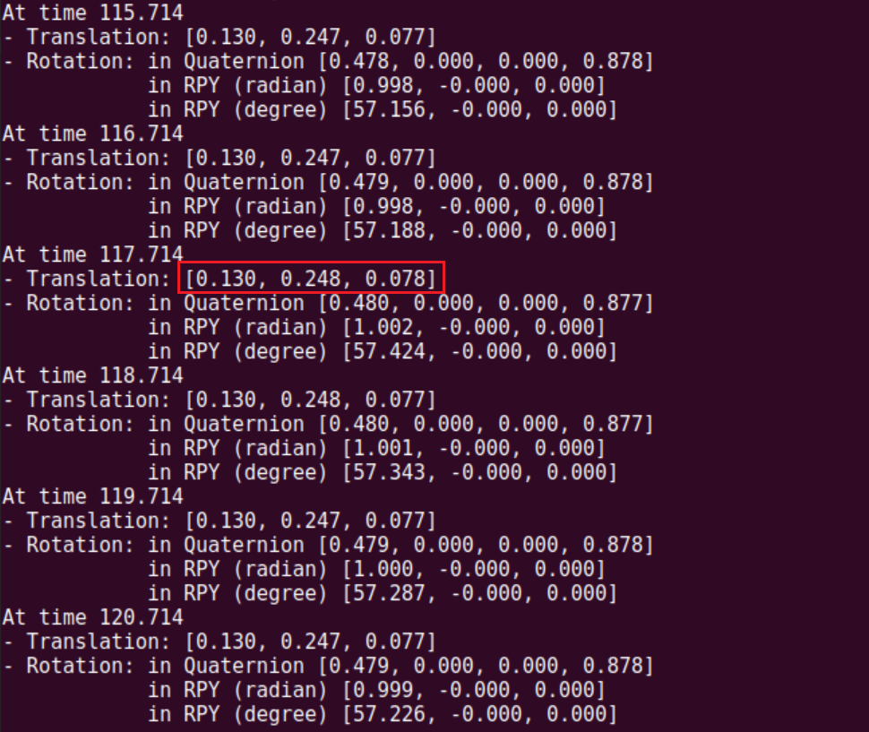
2. 完善arm_kinematics.py
# ==================== fk 子命令 ====================
def cmd_fk(args):
q1 = float(args[0]) if len(args) > 0 else 0.8
q2 = float(args[1]) if len(args) > 1 else -0.9
q1_limited, q2_limited = False, False
# 限位判断
if q1 < Q1_LIMITS[0]:
q1 = Q1_LIMITS[0]
q1_limited = True
elif q1 > Q1_LIMITS[1]:
q1 = Q1_LIMITS[1]
q1_limited = True

if q2 < Q2_LIMITS[0]:
q2 = Q2_LIMITS[0]
q2_limited = True
elif q2 > Q2_LIMITS[1]:
q2 = Q2_LIMITS[1]
q2_limited = True

s, d = fk_2r(q1, q2)
x, y, z = to_torso(s, d)

print("=" * 55)
print(f"输入: q1 = {q1:.4f} rad ({math.degrees(q1):.1f} deg) {'限位' if q1_limited else ''}")
print(f" q2 = {q2:.4f} rad ({math.degrees(q2):.1f} deg) {'限位' if q2_limited else ''}")
运行结果：
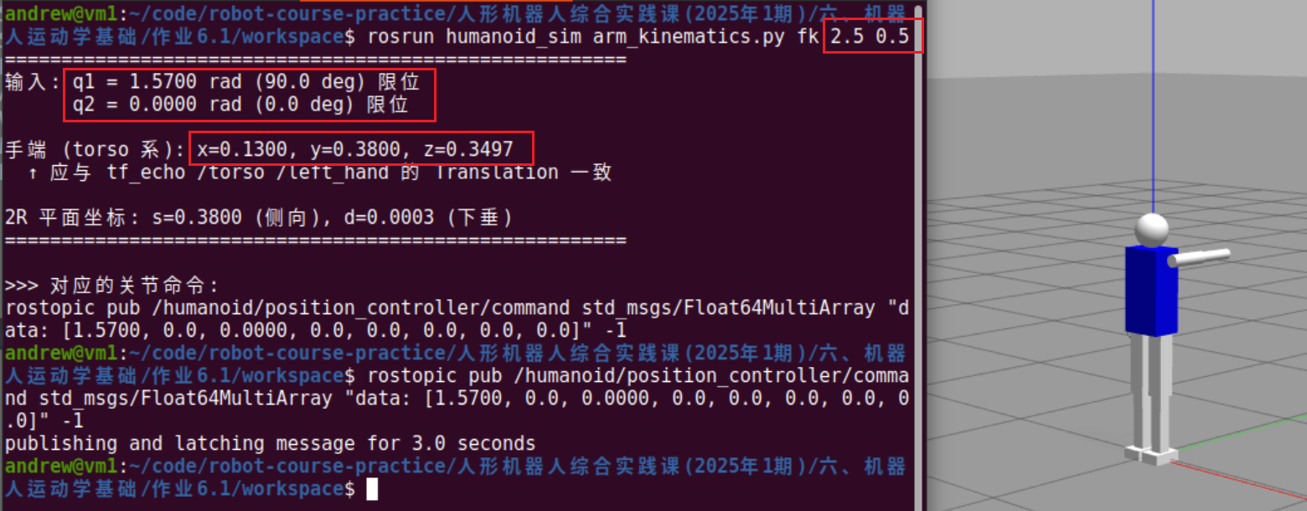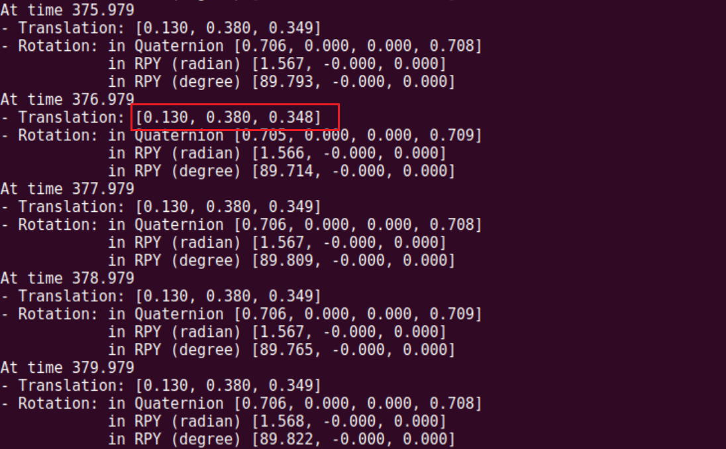
1.2 逆运动学闭环验证
（1）测试结果表格
序号 | s | d | 脚本预计算 | tf_echo /torso /left_hand输出
1 | 0.1 | 0.3 | x=0.130, y=0.1000, z=0.0500 | 0.130, 0.100, 0.050
2 | 0.2 | 0.2 | x=0.130, y=0.2000, z=0.1500 | 0.130, 0.200, 0.150
3 | 0.2 | 0.3 | x=0.130, y=0.2000, z=0.0500 | 0.130, 0.199, 0.050
测试截图：
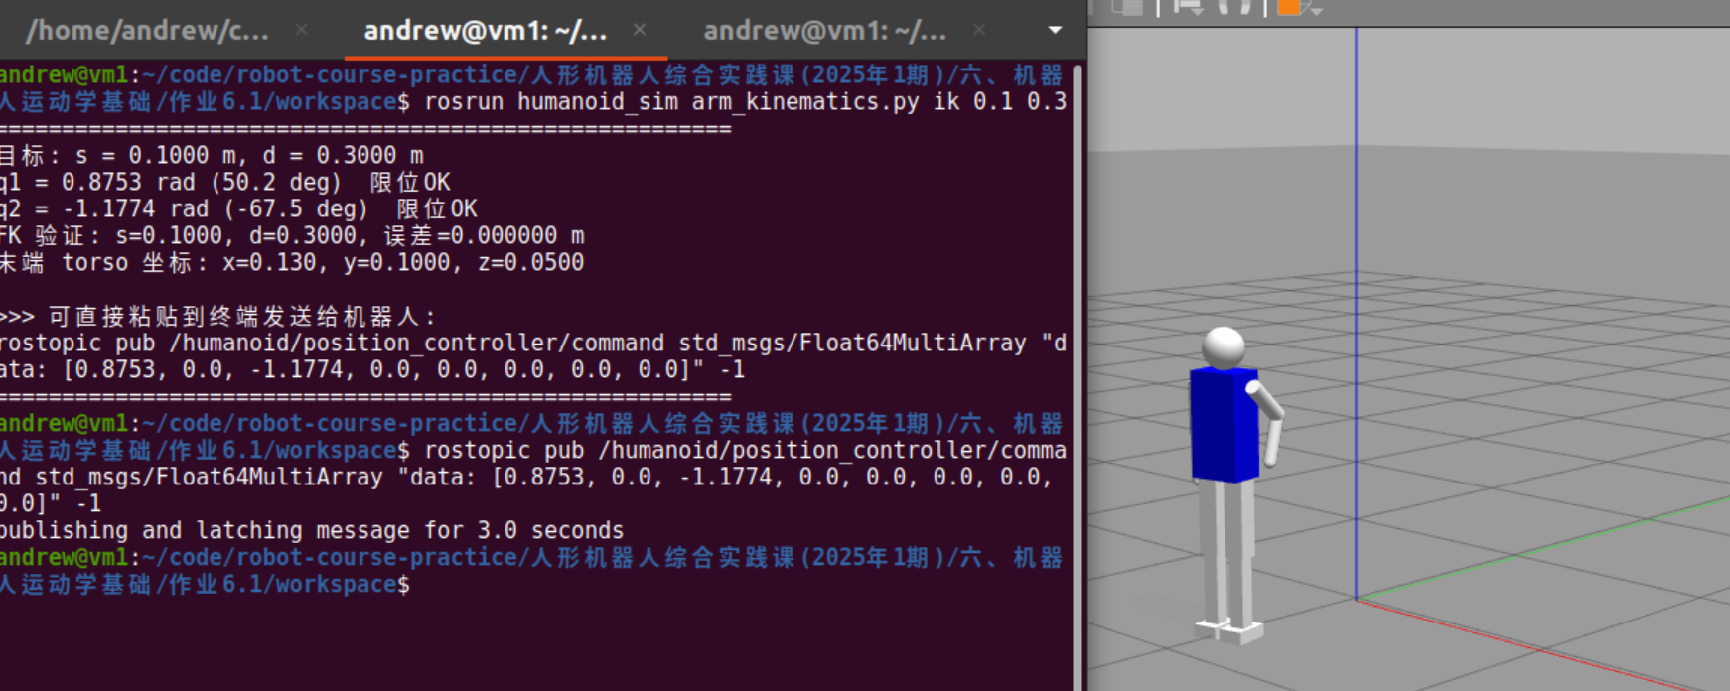
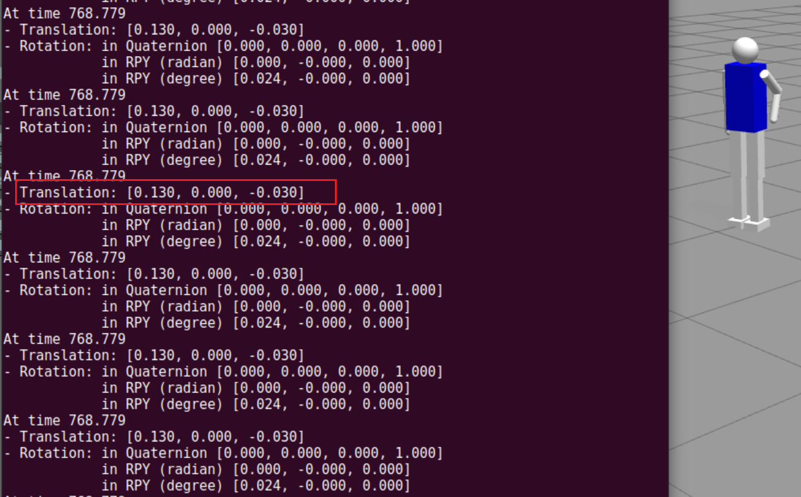
（2）思考题
ik的输入参数为s、d，位于肩部坐标系的yz二维平面内。肩部坐标系同torso坐标系需要通过x、z轴平移达到，也就导致输入的末端位置和torso中显示的并不一致。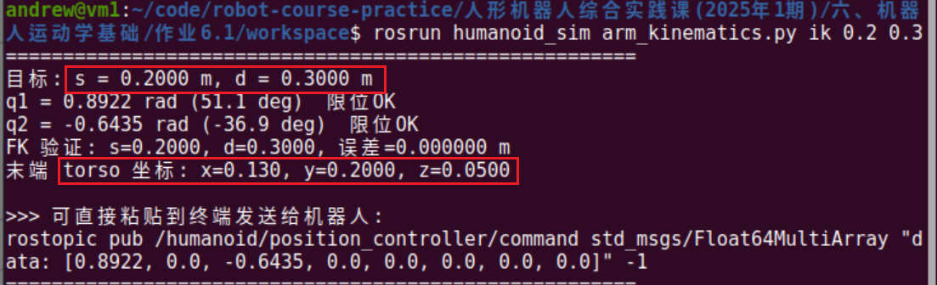
解决思路：根据urdf文件找出肩部坐标系同torso坐标系的差异、变换矩阵，将(s, d)转换成torso坐标系下的值。
